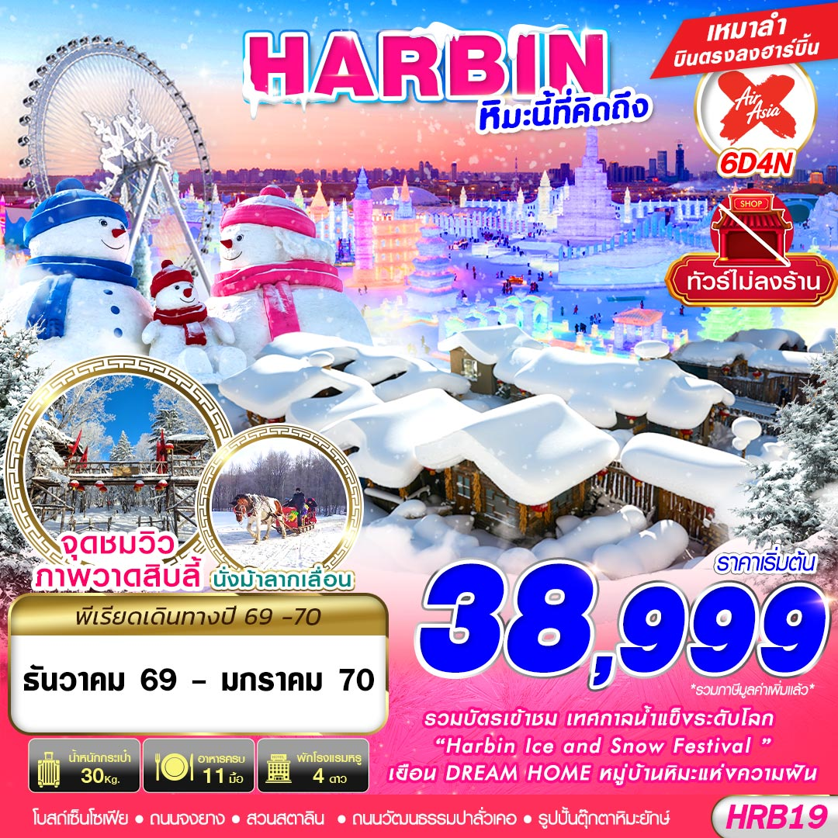

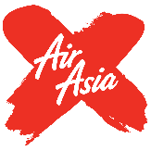
XJ750 : DMK 18.10 - HRB 01.00
น้ำหนักกระเป๋า 30 KG.
ถือขึ้นเครื่อง 7 KG.
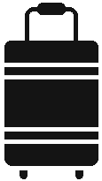
XJ751 : HRB 02.15 - DMK 07.05
วันที่ | โปรแกรมทัวร์ | อาหาร |  |  | โรงแรม
วันที่ | โปรแกรมทัวร์ | เช้า | เที่ยง | เย็น | โรงแรม
1 | กรุงเทพฯ(ดอนเมือง) – ท่าอากาศยานฮาร์บิน | 
2 | เข้าที่พัก – ร้านเสื้อกันหนาว – ออกเดินทางสู่หมู่บ้านหิมะ – เดินชม DREAM HOME – ถนนคนเดินหมู่บ้านหิมะ – เข้าพักที่หมู่บ้านหิมะดั้งเดิม |  |  |  | JIN SI JI HOTEL HARBIN ระดับ 4 ดาวท้องถิ่นหรือเทียบเท่า  -  หมู่บ้านหิมะดั้งเดิม XUEXIANG HOMESTAY หรือเทียบเท่า
3 | จุดชมวิวภาพวาดสิบลี้ – นั่งรถม้าลากเลื่อนท่านละ 1 รอบ – เลือกซื้อ OPTIONAL เสริม : นั่งซ้อนสโนว์โมบิลชมวิว – เดินทางกลับเมืองฮาร์บิ้น |  |  | พิเศษ!! บุฟเฟ่ต์ BBQ | JIN SI JI HOTEL HARBIN ระดับ 4 ดาวท้องถิ่นหรือเทียบเท่า
4 | เลือกซื้อ OPTIONAL เสริม : เกาะพระอาทิตย์ – ถนนวัฒนธรรมปาลั่วเคอ – ชมรูปปั้นตุ๊กตาหิมะยักษ์ – ชมเทศกาลแกะสลักน้ำแข็งฮาร์บิ้น (HARBIN INTERNATIONAL ICE AND SNOW FESTIVAL) |  |  |  | JIN SI JI HOTEL HARBIN ระดับ 4 ดาวท้องถิ่นหรือเทียบเท่า
5 | โบสถ์เซ็นโซเฟีย(ถ่ายรูปด้านนอก) – สะพานรถไฟปินโจว – อนุสาวรีย์ฝั่งหง – ถนนจงยาง – ร้าน POP MART ถนนจงยาง – ส่งเข้าสนามบิน |  |  |  | -
6 | ท่าอากาศยานฮาร์บิน – กรุงเทพฯ(ดอนเมือง)
***รายการทัวร์อาจมีการเปลี่ยนแปลงตามความเหมาะสมโดยคำนึงถึงความปลอดภัยและผลประโยชน์ของลูกค้าเป็นหลัก***

อัตราค่าบริการ
กำหนดการเดินทาง | ผู้ใหญ่ ห้องละ  2-3 ท่าน อัตราท่านละ | พักเดี่ยว  เพิ่มอัตราท่านละ
15 – 20 ธันวาคม 2569 | 39,999 | 8,900
22 – 27 ธันวาคม 2569 | 40,999 | 8,900
29 ธันวาคม 2569 – 3 มกราคม 2570 | 45,999 | 8,900
05 – 10 มกราคม 2570 | 40,999 | 8,900
12 – 17 มกราคม 2570 | 39,999 | 8,900
19 – 24 มกราคม 2570 | 39,999 | 8,900
26 – 31 มกราคม 2570 | 38,999 | 8,900
** ไม่มีราคา JOIN LAND (ไม่ใช้ตั๋วเครื่องบิน) **
** ไม่มีราคาเด็ก สำหรับเด็กอายุไม่ถึง 2 ปี ณ วันเดินทางกลับ (INFANT) ท่านละ 9,900 บาท (ไม่มีที่นั่งบนเครื่องบิน)**
** อัตรานี้ยังไม่รวมค่าทิปมัคคุเทศก์ท้องถิ่นและคนขับรถ ตามธรรมเนียม 2,000 บาทต่อ ทริป
ต่อ ลูกค้า ผู้เดินทาง 1 ท่าน รวมไปถึงเด็ก ยกเว้นเด็กอายุไม่ถึง 2 ปี ณ วันเดินทางกลับ (Infant)
โดยส่วนนี้ทางบริษัทขอสงวนสิทธิ์ในการเรียกเก็บก่อนเดินทางทุกท่าน ที่สนามบิน ในวันเช็คอิน
และทั้งนี้ท่านสามารถให้หัวหน้าทัวร์ได้ตามความพึงพอใจของท่าน **

DAY1 กรุงเทพฯ(ดอนเมือง) – ท่าอากาศยานฮาร์บิน (–/–/–)
14.00 คณะพร้อมกัน ณ ท่าอากาศยานดอนเมือง ชั้น 3 เคาน์เตอร์สายการบิน THAI AIR ASIA X (XJ) โดยมีเจ้าหน้าที่ของบริษัทฯคอยให้การต้อนรับ *กรุณาเผื่อเวลาในการเดินทางมายังสนามบิน เนื่องจากต้องใช้เวลาในการเช็คอิน สายการบินจะปิดให้ทำการเช็คอินก่อนเวลาบินประมาณ 1 ชั่วโมง*
ข้อควรทราบ : ประเทศจีนไม่อนุญาตให้นำอาหารสด จำพวก เนื้อสัตว์ พืช ผัก ผลไม้ เข้าประเทศ หากฝ่าฝืน จะมีโทษปรับและจับ ทั้งนี้ขึ้นอยู่กับดุลพินิจของเจ้าหน้าที่ศุลกากร ด่านตรวจคนเข้าเมือง
18.10 ออกเดินทางสู่ ท่าอากาศยานฮาร์บิน ประเทศจีน โดยสายการบิน THAI AIR ASIA X (XJ) เที่ยวบินที่ XJ750 (ไม่มีบริการอาหารและเครื่องดื่มบนเครื่อง)
**อาจจะมีการเปลี่ยนแปลงไฟล์ทขึ้นอยู่กับสายการบิน**
** รวมน้ำหนักกระเป๋าโหลดใต้ท้องเครื่องไม่เกิน 30 ก.ก. และถือขึ้นเครื่องบินได้ไม่เกิน 7 ก.ก. **

DAY2 เข้าที่พัก – ร้านเสื้อกันหนาว – ออกเดินทางสู่หมู่บ้านหิมะ – เดินชม DREAM HOME – ถนนคนเดินหมู่บ้านหิมะ – เข้าพักที่หมู่บ้านหิมะดั้งเดิม (B/L/D)
01.00 เดินทางถึง ท่าอากาศยานฮาร์บิน ประเทศจีน (เวลาท้องถิ่นเร็ว กว่าประเทศไทย 1 ชั่วโมง)
หลังผ่านขั้นตอนการตรวจหนังสือเดินทาง และตรวจรับสัมภาระเรียบร้อยแล้ว
นำทุกท่านเข้าสู่ที่พัก JIN SI JI HOTEL HARBIN ระดับ 4 ดาวท้องถิ่นหรือเทียบเท่า
เช้า รับประทานอาหาร ณ ห้องอาหารของโรงแรม
นำท่านเดินทางสู่ ร้านเสื้อกันหนาว ให้ท่านได้เลือกซื้อเสื้อกันหนาวกันเพิ่มเติมตามอัธยาศัย โดยอุณหภูมิเฉลี่ยนในเดือนธันวาคม-กุมภาพันธ์นั้นอยู่ที่ -10 ถึง -30 องศาเซลเซียส
นำท่านเดินทางสู่ หมู่บ้านหิมะ ตั้งอยู่ตะวันตกเฉียงใต้ของแม่น้ำหมู่ตานเจียง เป็นหมู่บ้านที่มีหิมะหนากว่า 1เมตร วิวหมู่บ้านสวยมาก การก่อสร้างแต่ละบ้านเหมือนกันหมด เข้าไปหมู่บ้านนี้เหมือนเข้าไปโลกของเทพนิยาย หมู่บ้านนี้ หิมะตกถึง 7เดือน ใน 1ปี มีสองฤดู ฤดูร้อน และฤดูหนาว หน้าร้อนจะมีฝนเยอะ หน้าหนาวหิมะเริ่มตกจากตุลาคมถึงพฤษภาคมปีหน้า ความหนาของหิมะเฉลี่ยต่อปีที่ 2 เมตรปริมาณหิมะที่หนาที่สุดของประเทศจีนและคุณภาพหิมะดีและสะอาด (ใช้เวลาเดินทางประมาณ 4 – 5 ชั่วโมง)
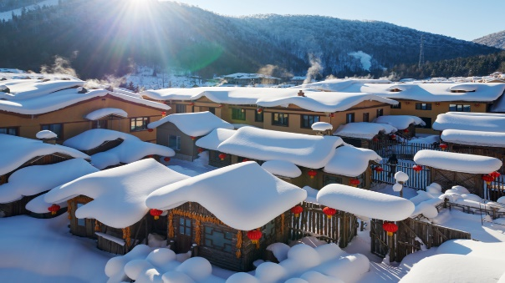
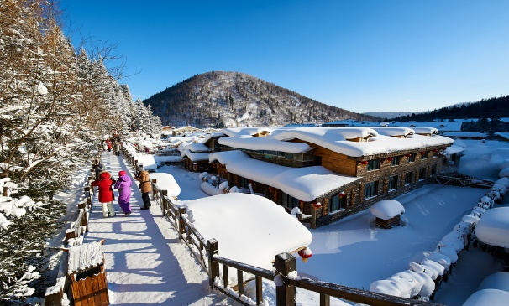
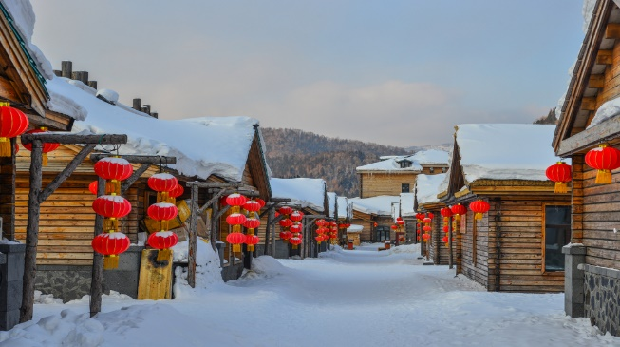
เที่ยง รับประทานอาหาร ณ ร้านอาหาร (ระหว่างทางไปหมู่บ้านหิมะ)
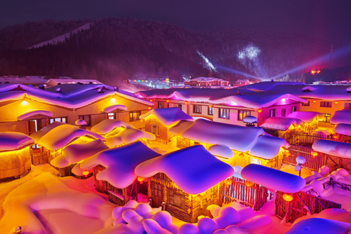
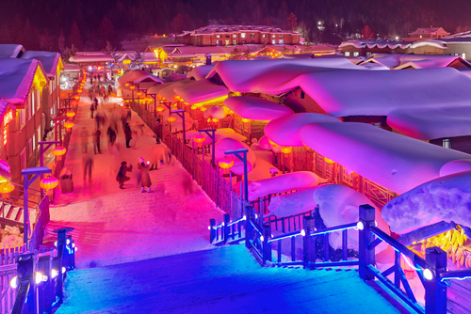
จากนั้นนำท่านชม DREAM HOME (รวมค่าเข้าชมแล้ว) สถานที่ท่องเที่ยวที่มีชื่อเสียง ซึ่งเป็นที่ถ่ายทำหนัง ละคร และรายการต่างๆซึ่งมีความงดงามมาก ตั้งอยู่ใกล้กับถนนคนเดิน XUEYUN ที่นี่ท่านสามารถเห็นความหลากหลายของ "เห็ดหิมะ" ที่สวยงาม เห็ดหิมะที่จริงแล้วเป็นบ้านแต่ละบ้านที่ติดกัน เป็นบ้านเล็กๆ ความสูงเท่ากันหมด ตอนหิมะลงบนหลังคา ดูเหมือนเห็ด จึงตั้งชื่อเห็ดหิมะ เป็นรูปทรงธรรมชาติของประติมากรรมหิมะในที่นี่ท่านสามารถชมความสวยงามของหมู่บ้าน ซึ่งเป็นหิมะที่ขาวและสะอาดที่สุด ถือว่าเป็นจุดเด่นที่สุดของหมู่บ้านแห่งนี้เลยทีเดียว
นำท่าน ถนนคนเดินหมู่บ้านหิมะ ซึ่งเป็นถนนหลักเพียงแห่งเดียวของหมู่บ้านหิมะ มีความยาว 500 เมตร เต็มไปด้วยความหลากหลายของสินค้าท้องถิ่น ขนม ผลไม้แช่แข็ง และร้านอาหารต่างๆ อิสระท่านชมบรรยากาศอันสวยงามของหมู่บ้านหิมะแห่งนี้
ค่ำ รับประทานอาหาร ณ ร้านอาหาร
นำทุกท่านเข้าสู่ที่พักหมู่บ้านหิมะ XUEXIANG HOMESTAY หรือที่พักเทียบเท่าระดับเดียวกัน
หมายเหตุ: สำหรับการพักในหมู่บ้านหิมะ ทางทัวร์ไม่สามารถจัดรถทัวร์เพื่อไปส่งลูกทัวร์ที่หน้าที่พักได้ ทางคณะทัวร์ต้องทำการเดินเข้าไปยังหมู่บ้านเอง และที่พักจะไม่มีบริการพนักงานยกกระเป๋า ดังนั้นนักท่องเที่ยวทุกท่านต้องทำการยกกระเป๋าเอง แนะนำควรเตรียมสัมภาระของใช้ส่วนตัวสำหรับพัก 1 คืนและทางที่พักไม่มีของใช้ส่วนตัว ผ้าขนหนู ไว้บริการ

DAY3 จุดชมวิวภาพวาดสิบลี้ – เลือกซื้อ OPTIONAL เสริม : นั่งซ้อนสโนว์โมบิลชมวิว – นั่งรถม้าลากเลื่อนท่านละ 1 รอบ – เดินทางกลับเมืองฮาร์บิ้น (B/L/D)
เช้า รับประทานอาหาร ณ ห้องอาหารของโรงแรม
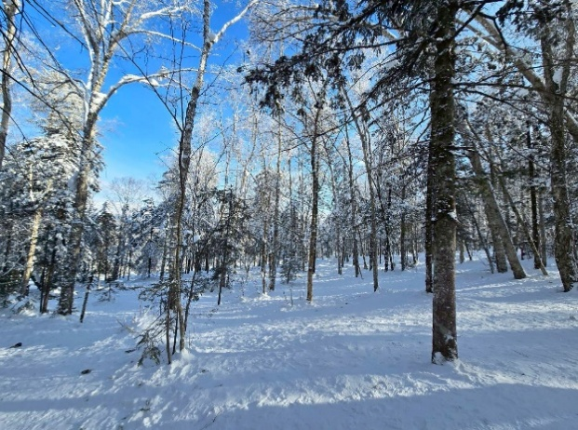
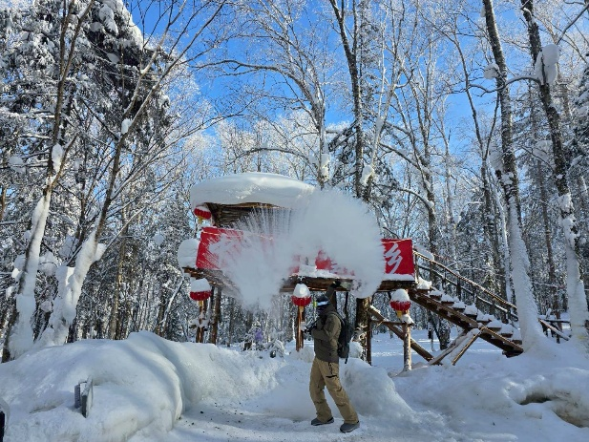
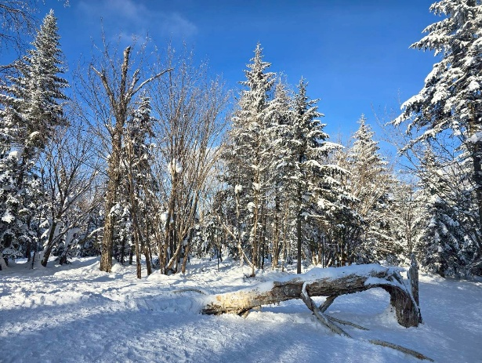
นำท่านเดินทางไปยัง จุดชมวิวภาพวาดสิบลี้ เกิดจากธรรมชาติที่ได้สรรสร้างไว้อย่างสวยงาม ช่วงฤดูหนาวอุณหภูมิเฉลี่ย -30 องศา ทำให้บริเวณนี้มีหิมะปกคลุมหนาแน่น
เลือกซื้อ OPTIONAL เสริม : นั่งซ้อนสโนว์โมบิล เพื่อชมวิวของภูเขา ค่ากิจกรรมท่านละ 380 หยวน
**สามารถแจ้งความประสงค์หรือสอบถามรายละเอียดและราคากับทางหัวหน้าทัวร์อีกครั้ง**
เที่ยง รับประทานอาหาร ณ ร้านอาหาร
จากนั้นนำท่านออกเดินทางกลับเมืองฮาร์บิ้น ระหว่างทางกลับนำท่าน นั่งม้าลากเลื่อน สัมผัสประสบการณ์แปลกใหม่ และเก็บภาพบรรยากาศระหว่างทางที่เต็มไปด้วยหิมะ
หมายเหตุ: สำหรับกิจกรรมนั่งม้าลากเลื่อนสามารถเปลี่ยนจุดทำกิจกรรมได้ตามความเหมาะสม ณ วันเดินทาง

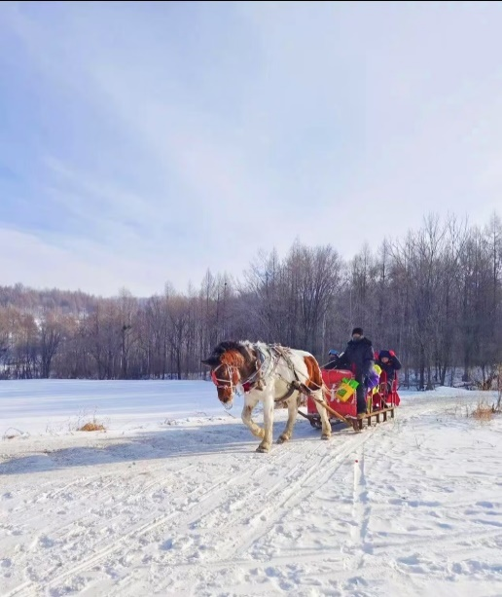
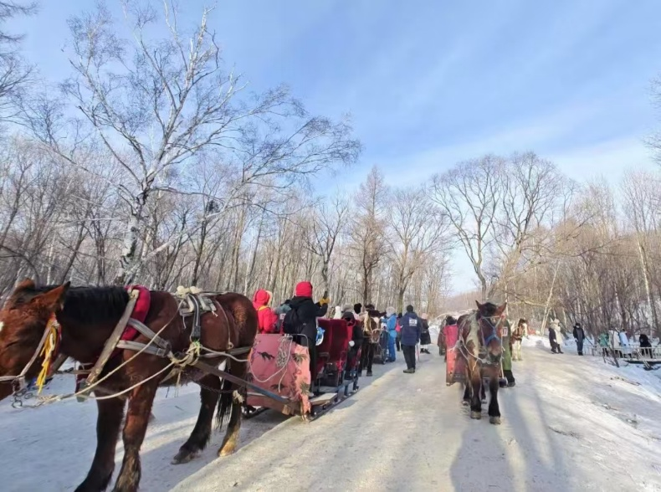
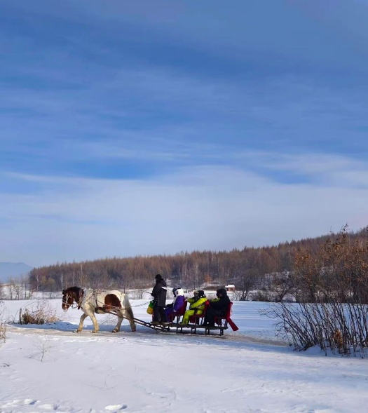
ค่ำ รับประทานอาหาร ณ ร้านอาหาร มื้อพิเศษ!! บุฟเฟ่ต์ BBQ
นำทุกท่านเข้าสู่ที่พัก JIN SI JI HOTEL HARBIN ระดับ 4 ดาวท้องถิ่นหรือเทียบเท่า

DAY4 เลือกซื้อ OPTIONAL เสริม : เกาะพระอาทิตย์ – ถนนวัฒนธรรมปาลั่วเคอ – ชมรูปปั้นตุ๊กตาหิมะยักษ์ – ชมเทศกาลแกะสลักน้ำแข็งฮาร์บิ้น (HARBIN INTERNATIONAL ICE AND SNOW FESTIVAL) (B/L/–)
เช้า รับประทานอาหาร ณ ห้องอาหารของโรงแรม
เลือกซื้อ OPTIONAL เสริม : เกาะพระอาทิตย์ เกาะขนาดใหญ่ที่ตั้งอยู่ทางตอนเหนือของแม่น้ำซงฮัว เป็นสถานที่พักผ่อนหย่อนใจที่ใหญ่ที่สุดของเมืองฮาร์บิ้น ซึ่งปัจจุบันเกาะแห่งนี้ได้มีการจัดแสดงการแกะสลักหิมะเป็นประจำทุกปี ซึ่งหิมะจะถูกแกะสลักเป็นรูปทรงต่างๆ เช่น พระราชวังกู้กง กำแพงเมืองจีน หอฟ้าเทียนถาน และอื่นๆ อีกมากมาย ค่าเข้าชมท่านละ 268 หยวน (ราคารวมรถรางบนเกาะ)
**สามารถแจ้งความประสงค์หรือสอบถามรายละเอียดและราคากับทางหัวหน้าทัวร์อีกครั้ง**
เที่ยง รับประทานอาหาร ณ ร้านอาหาร
นำท่านเดินทางไปชม รูปปั้นตุ๊กตาหิมะ ที่มีความสูงถึง 18 เมตร สร้างด้วย กำลังคน 12 คน เวลา 10 วัน โดยใช้หิมะเทียมประมาณ 2,000 ลูกบาศก์ เมตร
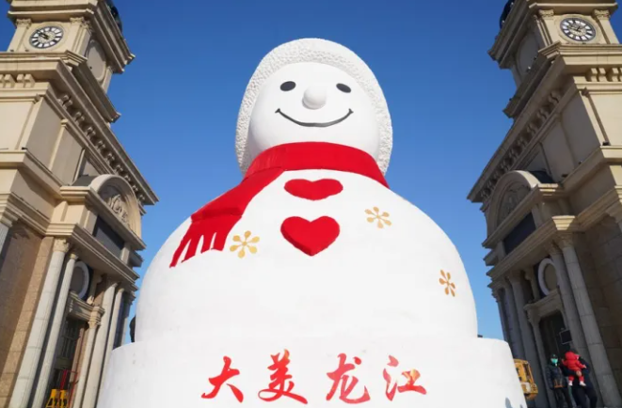
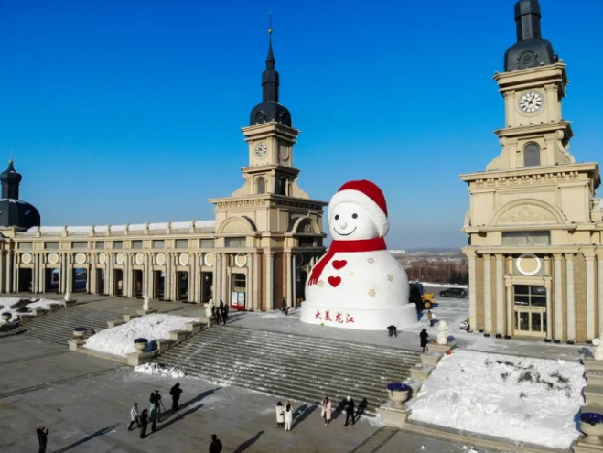
จากนั้นนำท่านชม เทศกาลแกะสลักน้ำแข็งฮาร์บิ้น หรือ ปิงเสวี่ยต้าซื่อเจี้ย (HARBIN INTERNATIONAL ICE AND SNOW FESTIVAL) จัดขึ้นที่ฝั่งตะวันออกของเกาะพระอาทิตย์ โดยมีพื้นที่จัดงานที่กว้างถึง 750,000 ตารางเมตร โดยงานนี้จะมีการนำน้ำแข็งก้อนใหญ่ยักษ์รวมกันกว่า 300,000 ลูกบาศก์เมตร มาแกะสลักออกมาเป็นรูปต่างๆ ผสมผสานกับแสงไฟสีสรรค์ต่างๆ ที่จะทำให้เกิดความสวยงามสุดมหัศจรรย์ให้ท่านชมความงดงามของโคมไฟน้ำแข็งยามค่ำคืนตามอัธยาศัย
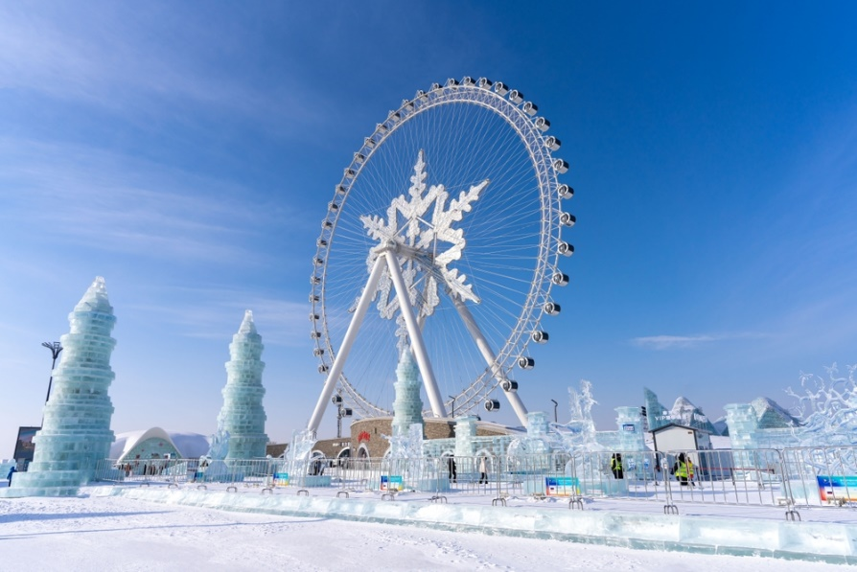
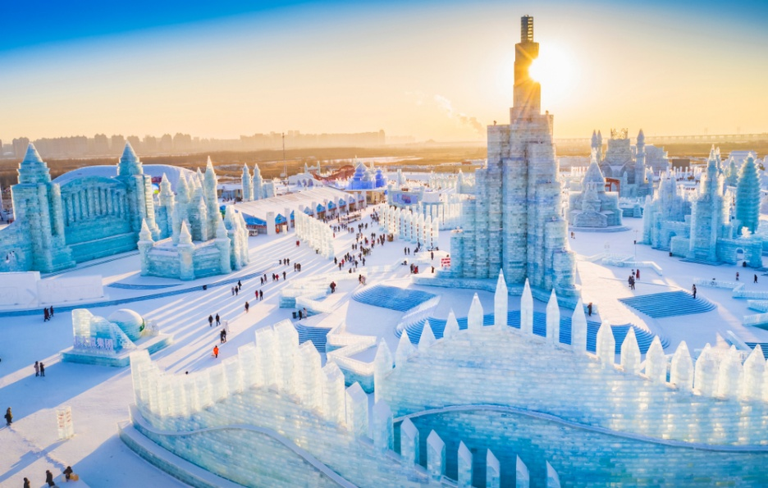
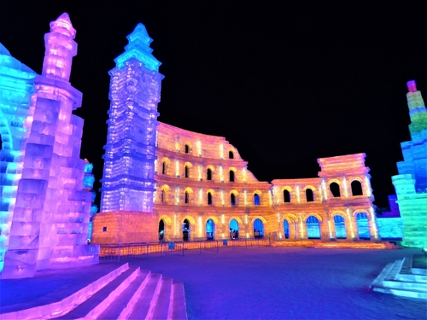
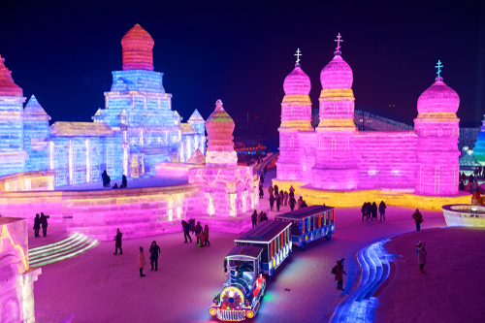
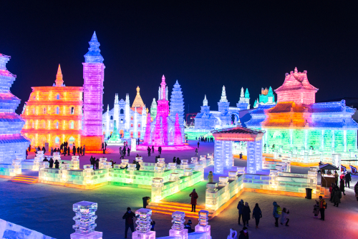
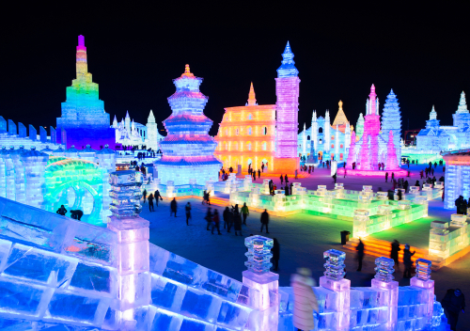
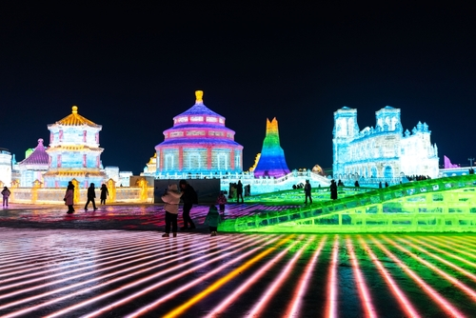
หมายเหตุ: หากสภาพอากาศไม่เอื้ออำนวย ส่งผลให้น้ำแข็งละลายเร็วกว่ากำหนด หรือมีการแจ้งประกาศเลื่อนวันให้เข้าชมเทศกาล ทางบริษัทฯขอสงวนสิทธิ์ในการเปลี่ยนแปลงจัดเป็นรายการอื่นทดแทนโดยที่ไม่แจ้งให้ทราบล่วงหน้า
ค่ำ อิสระรับประทานอาหารตามอัธยาศัย เพื่อความสะดวกในการท่องเที่ยว
นำทุกท่านเข้าสู่ที่พัก JIN SI JI HOTEL HARBIN ระดับ 4 ดาวท้องถิ่นหรือเทียบเท่า

DAY5 โบสถ์เซ็นโซเฟีย(ถ่ายรูปด้านนอก) – สวนสตาลิน – สะพานรถไฟปินโจว – อนุสาวรีย์ฝั่งหง – ถนนจงยาง – ร้าน POP MART ถนนจงยาง – ส่งเข้าสนามบิน (B/L/D)
เช้า รับประทานอาหาร ณ ห้องอาหารของโรงแรม
นำท่านเที่ยวชม โบสถ์เซ็นโซเฟีย (ถ่ายรูปจากด้านนอก) ซึ่งเป็น 1 ในโบสถ์คริสต์ 17 แห่ง ซึ่งแสดงถึงวัฒนธรรมรัสเซียที่ได้เข้ามามีอิทธพลในฮาร์บิน โบสถ์โซเฟีย เป็นโบสถ์นิกายออร์โธด็อกซ์ที่สร้างขึ้นในปี ค.ศ 1907 เป็นโบสถ์ออร์โธด็อกซ์ ที่ใหญ่ที่สุดในภาคพื้นเอเชียตะวันออก
นำท่านเที่ยวชม โบสถ์เซ็นโซเฟีย (ถ่ายรูปจากด้านนอก) ซึ่งเป็น 1 ในโบสถ์คริสต์ 17 แห่ง ซึ่งแสดงถึงวัฒนธรรมรัสเซียที่ได้เข้ามามีอิทธพลในฮาร์บิน โบสถ์โซเฟีย เป็นโบสถ์นิกายออร์โธด็อกซ์ที่สร้างขึ้นในปี ค.ศ 1907 เป็นโบสถ์ออร์โธด็อกซ์ ที่ใหญ่ที่สุดในภาคพื้นเอเชียตะวันออก
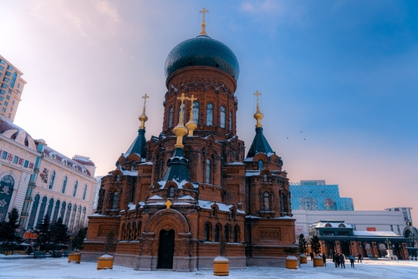
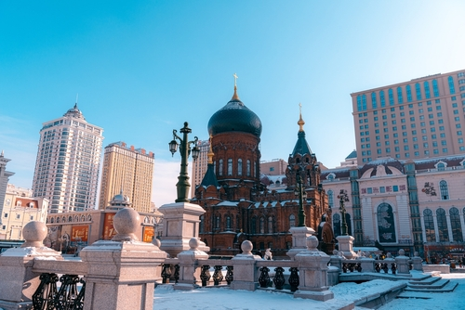
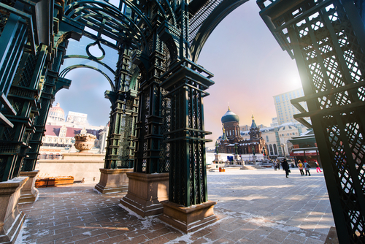
จากนั้นนำท่านชม สะพานรถไฟปินโจว เป็นสะพานเหล็กที่อยู่คู่กับเมืองฮาร์บินมามากกว่า 100 ปี เป็นสะพานที่ในอดีตถูกใช้เป็นสะพานที่ให้รถไฟได้วิ่งข้ามแม่น้ำซงฮัว ซึ่งเป็นสะพานส่วนหนึ่งของเส้นทางรถไฟสายตะวันออกของจีน ที่ถูกสร้างโดยจักรวรรดิรัสเซียในสมัยนั้น ปัจจุบันสะพานนี้ไม่ได้ถูกใช้สำหรับรถไฟแล้ว แต่กลายมาเป็นสะพานที่ผู้คนสามารถเดินข้าม ขี่จักรยานข้ามเพื่อเยี่ยมชมประวัติศาสตร์ส่วนหนึ่งของเมืองฮาร์บิน
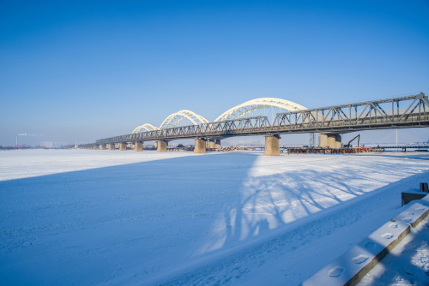
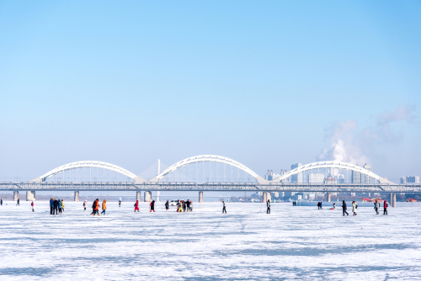
นำท่านชม อนุสาวรีย์ฝั่งหง ซึ่งตั้งอยู่ ณ บริเวณชายฝั่งแม่น้ำซงฮัว เป็นอนุสรณ์ระลึกถึงความพยายามของชาวเมืองฮาร์บินที่พยายามต่อสู้กับอุทกภัยครั้งใหญ่เมื่อปี ค.ศ.1957 อนุสาวรีย์เป็นเสาทรงกลมแบบโรมัน สูง 13 เมตร บนยอดเสาเป็นรูปแกะสลักกลุ่มกรรมกรชาวนา ทหาร ข้าราชการและนักศึกษาที่ร่วมใจร่วมแรงกัน
เที่ยง รับประทานอาหาร ณ ร้านอาหาร
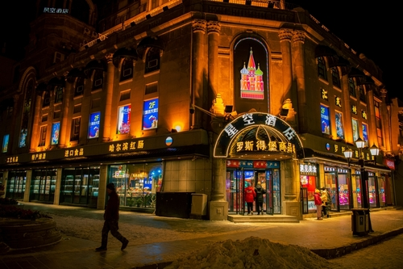
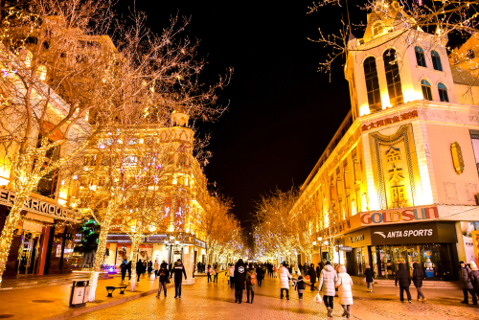
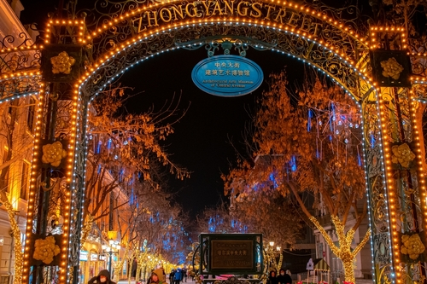
จากนั้นนำท่านไปยัง ถนนจงหยาง เป็นถนนที่ปูด้วยหินสีเขียวอ่อนทั้งสาย ถือเป็นถนนการค้าที่เก่าแก่และขึ้นชื่อที่สุดของเมืองฮาร์บิ้น เริ่มสร้างขึ้นเมื่อปี 1898 เดิมมีชื่อว่า “จงกว๋อต้าเจียน” ซึ่งแปลเป็นไทยว่า “ถนนใหญ่จีน” สายนี้มีสไตล์การก่อสร้างที่มีเอกลักษณ์เฉพาะ ตามสองข้างทางที่สำคัญมีอาคารบ้านเรือนสไตล์ยุโรปมากถึง 71 แห่ง และในปัจจุบันถนนสายนี้ก็ยังคงเป็นสวรรค์แห่งการช็อปปิ้งของเมืองฮาร์บินอีกด้วย
ค่ำ รับประทานอาหาร ณ ร้านอาหาร
ได้เวลาอันสมควรเดินทางไปยัง ท่าอากาศยานฮาร์บิน ประเทศจีน

DAY6 ท่าอากาศยานฮาร์บิน – กรุงเทพฯ(ดอนเมือง) (–/–/–)
02.15 ออกเดินทางสู่ อากาศยานดอนเมือง ประเทศไทย โดยสายการบิน THAI AIR ASIA X (XJ) เที่ยวบินที่ XJ751 (ไม่มีบริการอาหารและเครื่องดื่มบนเครื่อง)
**อาจจะมีการเปลี่ยนแปลงไฟล์ทขึ้นอยู่กับสายการบิน**
** รวมน้ำหนักกระเป๋าโหลดใต้ท้องเครื่องไม่เกิน 30 ก.ก. และถือขึ้นเครื่องบินได้ไม่เกิน 7 ก.ก. **
07.05 เดินทางถึง ท่าอากาศยานดอนเมือง ประเทศไทย โดยสวัสดิภาพพร้อมความประทับใจ

** โปรแกรมและราคาสามารถเปลี่ยนแปลงได้ตามความเหมาะสมโดยไม่ต้องแจ้งให้ทราบล่วงหน้า
ทางบริษัทฯ จะถือผลประโยชน์ของลูกค้าเป็นสำคัญ**

อัตราค่าบริการนี้ รวม
- ค่าบัตรโดยสารโดยเครื่องบิน (ตั๋ว) ไป และ กลับพร้อมคณะ ชั้นประหยัด (ECONOMY CLASS) รวมถึงค่าภาษีสนามบินและค่าภาษีน้ำมันทุกแห่ง กรณีต้องการอัพเกรด UPGRADE ใช้วีลแชร์ (WHEEL CHAIR) หรือ เปลี่ยนแปลงบัตรโดยสาร ไม่ว่าเที่ยวใด เที่ยวหนึ่ง กรุณาติดต่อเจ้าหน้าที่เป็นกรณีพิเศษ ทางบริษัทของสงวนสิทธิ์ในการเรียกเก็บค่าใช้จ่ายตามจริงที่เกิดขึ้นกับผู้เดินทาง
- ค่าธรรมเนียมการน้ำหนักกระเป๋าสำหรับโหลดใต้ท้องเครื่องไม่เกิน 30 ก.ก. 1 ชิ้นเท่านั้น และถือขึ้นเครื่องบินได้น้ำหนักไม่เกิน 7 ก.ก. ต่อท่าน (ตามเงื่อนไขของสายการบิน)
- ภาษีมูลค่าเพิ่ม 7 % (เฉพาะค่าบริการ)
- ภาษีหัก ณ ที่จ่าย 3 % (เฉพาะค่าบริการ)
- ค่ารถโค้ชปรับอากาศตลอดเส้นทางตามรายการระบุ (ยังไม่รวมทิปพนักงานขับรถ)
- ค่าเข้าชมสถานที่ตามที่ระบุในโปรแกรมท่องเที่ยว
- มัคคุเทศก์และหัวหน้าทัวร์นำเที่ยวตลอดการเดินทาง
- ค่าอาหาร ตามรายการที่ระบุในโปรแกรมการเดินทาง
- ค่าโรงแรมที่พักระดับมาตรฐานตามรายการที่ระบุ (พัก 2-3 ท่าน ต่อ ห้อง , กรณีพัก 3 ท่านอาจเป็นเสริมเตียง หรือ SOFA BED หรือ เสริมฟูกที่นอน ทั้งนี้ขึ้นอยู่กับรูปแบบการจัดห้องพักของโรงแรมนั้นๆ) ในกรณีมีงานเทรดแฟร์ การแข่งขันกีฬา หรือ กิจกรรมอื่นๆ ที่ทำให้โรงแรมตามรายการที่ระบุเต็ม ทางบริษัทขอสงวนสิทธิ์ในการปรับเปลี่ยนโรงแรมที่พัก ไปเป็นเมืองใกล้เคียงแทน อ้างอิงมาตรฐานคุณภาพและความเหมาะสมเดิม โดยคำนึงถึงประโยชน์ของลูกค้าเป็นสำคัญ ทางบริษัทไม่มีนโยบายจัดคู่นอนให้กับลูกค้าที่ไม่รู้จักกันมาก่อน เช่น กรณีที่ท่านเดินทาง 1 ท่าน จำเป็นต้องชำระค่าห้องพักเดี่ยวตามที่ระบุ
- ประกันอุบัติเหตุระหว่างการเดินทาง วงเงินท่านละ 1,000,000 บาท (เงื่อนไขตามกรมธรรม์)

อัตราค่าบริการนี้ ไม่รวม
- ค่ามินิบาร์ในห้องพัก(ถ้ามี) และค่าใช้จ่ายส่วนตัว นอกเหนือจากที่ระบุในรายการ
- ค่าอาหารสำหรับท่านที่ทานเจ มังสวิรัติ หรืออาหารสำหรับมุสลิม
- ค่าธรรมเนียมการเข้าชมสถานที่ของชาวต่างชาติที่เพิ่มเติมตามการจ่ายจริง
- ไม่รวมค่าธรรมเนียมในกรณีที่กระเป๋าสัมภาระที่มีน้ำหนักเกินกว่าที่สายการบินนั้นๆกำหนดหรือสัมภาระใหญ่เกินขนาดมาตรฐาน
- ค่าธรรมเนียมการจองที่นั่งบนเครื่องบินตามความต้องการเป็นกรณีพิเศษหากสามารถทำได้ ทั้งนี้ขึ้นอยู่กับสายการบิน และ รุ่นของเครื่องบินแต่ละไฟล์ทที่ใช้บิน ซึ่งอาจเปลี่ยนแปลงได้อยู่ที่สายการบินเป็นผู้กำหนด
- ค่าภาษีน้ำมัน ที่สายการบินเรียกเก็บเพิ่ม ภายหลังจากทางบริษัทฯได้ออกตั๋วเครื่องบินไปแล้ว
- VAT 7% และภาษีหัก ณ ที่จ่าย 3% กรณีต้องการออกใบเสร็จรับเงินในนามบริษัท
- ค่าทิปพนักงานขับรถ หัวหน้าทัวร์ และ มัคคุเทศก์ท้องถิ่น ตามธรรมเนียม 2,000 บาท ต่อ ทริป ต่อ ลูกค้า ผู้เดินทาง 1 ท่าน รวมไปถึงเด็ก ยกเว้นเด็กอายุไม่ถึง 2 ปี ณ วันเดินทางกลับ (Infant) ทั้งนี้ท่านสามารถให้มากกว่านี้ได้ตามความเหมาะสมและความพึงพอใจของท่าน โดยส่วนนี้ ทางบริษัทขอสงวนสิทธิ์ในการเรียกเก็บก่อนเดินทางทุกท่าน ที่สนามบิน ในวันเช็คอิน
- ค่าวีซ่าเดี่ยวและวีซ่ากรุ๊ปเข้าประเทศจีน ** ในกรณีรัฐบาลจีนประกาศยกเลิกฟรีวีซ่า ไม่ว่าด้วยสาเหตุใดๆทั้งสิ้น ผู้เดินทางจะต้องเสียค่าใช้จ่ายในการทำวีซ่าด้วยตนเอง**

เงื่อนไขการจอง
- กรุณาทำการจองล่วงหน้าอย่างน้อย 30 วัน ก่อนออกเดินทาง พร้อมชำระเงินมัดจำครั้งที่ 1 ท่านละ 18,000 บาท หลังจากส่งเอกสารยืนยันการจอง 2 วัน ตัวอย่างเช่น ท่านจองวันนี้ กรุณาชำระเงินในวันถัดไป ก่อนเวลา 16.00 น. เท่านั้น โดยระบบจะยกเลิกอัตโนมัติทันที หากยังไม่ได้รับยอดเงินตามเวลาที่กำหนด และหากท่านมีความประสงค์จะต้องเดินทางในพีเรียดเดิม ท่านจำเป็นต้องทำจองเข้ามาใหม่ นั่นหมายถึงว่า กรณีที่มีคิวรอ (WAITING LIST) ก็จะให้สิทธิ์ไปตามระบบ ตามลำดับ เนื่องจากทุกพีเรียด เรามีที่นั่งราคาพิเศษจำนวนจำกัด ยกเว้นโปรแกรมราคาพิเศษ ทางบริษัทขอสงวนสิทธิ์เรียกเก็บค่าบริการ เต็มจำนวน เท่านั้น
- กรุณาชำระค่าทัวร์ส่วนที่เหลืออย่างน้อย 20 วัน ก่อนออกเดินทาง หากท่านไม่ชำระภายในระยะเวลาที่บริษัทกำหนด ทางบริษัทจะถือว่าท่านสละสิทธิ์ยกเลิกการเดินทาง และ ขอสงวนสิทธิ์ไม่สามารถคืนเงินมัดจำให้ท่านใดไม่ว่าส่วนในส่วนหนึ่งก็ตาม
- กรณีลูกค้าทำการจองภายในระยะเวลาคงเหลือไม่ถึง 15 วัน ก่อนออกเดินทาง ทางบริษัทขอสงวนสิทธิ์ในการเรียกเก็บค่าทัวร์เต็มจำนวน 100%

เงื่อนไขการยกเลิก และ เปลี่ยนแปลงการเดินทาง
- ยกเลิกก่อนการเดินทางตั้งแต่ 30 วันขึ้นไป คืนเงินค่าทัวร์โดยหักค่าใช้จ่ายที่เกิดขึ้นจริง *ในกรณีที่วันเดินทางตรงกับวันหยุดนักขัตฤกษ์ ต้องยกเลิกก่อน 45 วัน*
- ยกเลิกก่อนการเดินทาง 15-29 วัน คืนเงิน 50%ของค่าทัวร์ หรือหักค่าใช้จ่ายตามจริง เช่น ค่ามัดจำตั๋วเครื่องบิน โรงแรม และค่าใช้จ่ายจำเป็นอื่นๆ
- ยกเลิกก่อนการเดินทางน้อยกว่า 15วัน ขอสงวนสิทธิ์ไม่คืนเงินค่าทัวร์ที่ชำระแล้วทั้งหมด
- กรณีมีเหตุยกเลิกทัวร์ โดยไม่ใช่ความผิดของบริษัททัวร์ เช่น มีนโยบายห้ามการเข้าออกของแต่ละประเทศ หรือการยกเลิกเที่ยวบินโดยสายการบิน บริษัทจะเก็บเป็นเครดิตหรือเลื่อนการเดินทางในพีเรียดถัดไปให้กับลูกค้า โดยยึดตามนโยบายของสายการบินและโรงแรม และไม่สามารถคืนเงินได้ทุกกรณี

ทางบริษัทฯ ขอสงวนสิทธิความรับผิดชอบใด ๆ ทั้งสิ้นในกรณีดังต่อไปนี้
- หากเกิดกรณีความล่าช้าจากสายการบิน, การประท้วง, การนัดหยุดงาน, การก่อจลาจล, การปิดด่าน,ภัยธรรมชาติ หรือกรณีที่ท่านถูกปฏิเสธการเข้าหรือออกเมืองจากเจ้าหน้าที่ตรวจคนเข้าเมืองหรือเจ้าหน้าที่กรมแรงงานทั้งจากไทยและต่างประเทศ ซึ่งอยู่นอกเหนือความรับผิดชอบของบริษัทฯ
- หากท่านใช้บริการของทางบริษัทฯ ไม่ครบ อาทิ ไม่เที่ยวบางรายการ, ไม่ทานอาหารบางมื้อ เพราะค่าใช้จ่ายทุกอย่างทางบริษัทฯ ได้ชำระค่าใช้จ่ายให้ตัวแทนต่างประเทศแบบเหมาขาดก่อนออกเดินทางแล้ว
- หากเกิดทรัพย์สินสูญหายจากการโจรกรรมและ/หรือ เกิดอุบัติเหตุสูญหายที่เกิดจากความประมาทของตัวนักท่องเที่ยวเอง
- ตั๋วเครื่องบินเป็นตั๋วราคาพิเศษ หากท่านไม่เดินทางพร้อมคณะไม่ว่าจะด้วยเหตุใดก็ตาม ไม่สามารถนำมาเลื่อนวันเดินทางหรือคืนเงินได้
- หนังสือเดินทางต้องมีอายุเหลือใช้งานอย่างน้อย 6 เดือน บริษัทฯไม่รับผิดชอบหากอายุเหลือไม่ถึงและไม่สามารถเดินทางออกนอกประเทศได้

เงื่อนไขสำคัญอื่นๆที่ควรทราบก่อนการเดินทาง
- คณะจะสามารถออกเดินทางได้ตามจำเป็นต้องมีขึ้นต่ำ อย่างน้อย 25 ท่าน หากต่ำกว่ากำหนด คณะจะไม่สามารถเดินทางได้ หากผู้เดินทางทุกท่านยินดีที่จะชำระค่าบริการเพิ่มเพื่อให้คณะเดินทางได้ ทางบริษัทยินดีที่จะประสานงาน เพื่อให้ทุกท่านเดินทางตามความประสงค์ต่อไป
- ทางบริษัทขอสงวนสิทธิ์ในการงดออกเดินทาง หรือ เลื่อนการเดินทางไปในพีเรียดวันอื่นต่อไป โดยทางบริษัทฯ จะแจ้งให้ท่านทราบล่วงหน้าเพื่อวางแผนการเดินทางใหม่อีกครั้ง ทั้งนี้ ก่อนคอนเฟิร์มลางาน กรุณาติดต่อเจ้าหน้าที่เป็นกรณีพิเศษทุกครั้งหากท่านลางานแล้วไม่สามารถเปลี่ยนแปลงได้
- กรณีที่ท่านต้องออกบัตรโดยสารภายใน (ตั๋วภายในประเทศ เช่น ตั๋วเครื่องบิน , ตั๋วรถทัวร์ , ตั๋วรถไฟ) กรุณาติดต่อสอบถามเพื่อยืนยันกับเจ้าหน้าที่ก่อนทุกครั้ง และควรจองบัตรโดยสารภายในที่สามารถเลื่อนวันและเวลาเดินทางได้ เพราะมีบางกรณีที่สายการบินอาจมีการปรับเปลี่ยนไฟล์ทบิน หรือ เวลาบิน โดยไม่แจ้งให้ทราบล่วงหน้า ทั้งนี้ขึ้นอยู่กับฤดูกาล สภาพภูมิกาศ และ ตารางบินของท่าอากาศยานเป็นสำคัญเท่านั้น สิ่งสำคัญ ท่านจำเป็นต้องมาถึงสนามบินเพื่อเช็คอินก่อนเครื่องบิน อย่างน้อย 5 – 6 ชั่วโมง โดยในส่วนนี้หากเกิดความเสียหายใดๆบริษัทขอสงวนสิทธิ์ในการไม่รับผิดชอบค่าใช้จ่ายที่เกิดขึ้นใดๆทั้งสิ้น
- อาจจะมีการเปลี่ยนแปลงไฟล์ทบิน จากสายการบิน จะแจ้งให้ท่านทราบอีกครั้งก่อนการเดินทาง

- กรณีที่ท่านเป็นอิสลาม ไม่ทานเนื้อสัตว์ หรือ แพ้อาหารบางประเภท กรุณาแจ้งเจ้าหน้าที่เป็นกรณีพิเศษ
- กรณีผู้เดินทางต้องการความช่วยเหลือเป็นพิเศษ อาทิเช่น ใช้วีลแชร์ (WHEEL CHAIR) กรุณาแจ้งบริษัทฯ อย่างน้อย 7 วันก่อนการเดินทาง หรือตั้งแต่ที่ท่านเริ่มจองทัวร์ เพื่อให้ทางบริษัทประสานงานกับสายการบินเพื่อจัดเตรียมล่วงหน้า กรณีมีค่าใช้จ่ายเพิ่มเติม ทางบริษัทของสงวนสิทธิ์ในการเรียกเก็บค่าใช้จ่ายตามจริงที่เกิดขึ้นกับผู้เดินทาง
- กรุณาส่งรายชื่อผู้เดินทาง พร้อมสำเนาหน้าแรกของหนังสือเดินทางทุกท่านให้กับเจ้าหน้าที่หลังจากชำระเงินกรณีที่ท่านเดินทางเป็นครอบครัว (หลายท่าน) กรุณาแจ้งรายนามคู่นอนกับเจ้าหน้าที่ให้ทราบ
- กรณีที่ออกบัตรโดยสาร (ตั๋ว) เรียบร้อยแล้ว มีรายละเอียดส่วนใดผิด ทางบริษัทขอสงวนสิทธิ์ในการรับผิดชอบไม่ว่าส่วนใดส่วนหนึ่ง หากท่านไม่ดำเนินการส่งสำเนาหน้าแรกของหนังสือเดินทางให้ทางบริษัทเพื่อใช้ในการออกบัตรโดยสาร
- หลังจากท่านชำระค่าทัวร์ครบตามจำนวนเรียบร้อยแล้ว ทางบริษัทจะนำส่งใบนัดหมายและเตรียมตัวการเดินทางให้ท่านอย่างน้อย 3 หรือ 7 วัน ก่อนออกเดินทาง
- อัตราทัวร์นี้ เป็นอัตราสำหรับบัตรโดยสารเครื่องบินแบบหมู่คณะ (ตั๋วกรุ๊ป) ท่านจะไม่สามารถเลื่อนไฟล์ท วัน ไป หรือ กลับส่วนใดได้ จำเป็นจะต้องไป และ กลับ ตามกำหนดการเท่านั้น หากต้องการเปลี่ยนแปลงกรุณาติดต่อเจ้าหน้าที่เป็นกรณีพิเศษ
- ทางบริษัทไม่มีนโยบายจัดคู่นอนให้กับลูกค้าที่ไม่รู้จักกันมาก่อน เช่น กรณีที่ท่านเดินทาง 1 ท่าน จำเป็นต้องชำระค่าห้องพักเดี่ยวตามที่ระบุ
- หนังสือเดินทาง หรือ พาสปอร์ต ต้องมีอายุใช้งานได้คงเหลือไม่น้อยกว่า 6 เดือน ณ วันกลับ
- ฤดูหนาวในต่างประเทศ มีข้อควรระวัง สภาพอากาศจะมืดเร็วกว่าปกติ สี่โมงเย็นก็จะเริ่มมืดแล้ว สถานที่ท่องเที่ยวต่างๆ จะปิดเร็วกว่าปกติ ประมาณ 1-2 ช.ม. การเดินทางควรเผื่อเวลาให้เหมาะสม และ หากมีสถานที่ท่องเที่ยวกลางแจ้ง เวลาเดินบนหิมะ อาจลื่นได้ต้องใช้ความระมัดระวังในการเดินเป็นอย่างสูง หรือ ใช้รองเท้าที่สามารถเดินบนหิมะได้ แว่นกันแดดควร เมื่อแสงแดดกระทบหิมะจะสว่างสะท้อนเข้าตา อาจทำให้ระคายเคืองตาได้
- ทางบริษัทขอสงวนสิทธิ์เปลี่ยนแปลงโปรแกรมได้ตามความเหมาะสม เนื่องจากฤดูกาล สภาพภูมิอากาศ เหตุการทางการเมือง การล่าช้าของสายการบิน เงื่อนไขการให้บริการของรถในแต่ละประเทศ เป็นต้น โดยส่วนนี้ทางบริษัทจะคำนึงถึงประโยชน์ของลูกค้าเป็นสำคัญ หากกรณีที่จำเป็นจะต้องมีค่าใช้จ่ายเพิ่ม ทางบริษัทจะแจ้งให้ทราบล่วงหน้า
- เนื่องจากการเดินทางท่องเที่ยวในครั้งนี้ เป็นการชำระแบบเหมาจ่ายขาดกับบริษัทตัวแทนในต่างประเทศ ทางบริษัทจึงขอสงวนสิทธิ์ ไม่สามารถขอรับเงินคืนได้ในบริการบางส่วน หรือ ส่วนใดส่วนหนึ่งที่ท่านไม่ต้องการได้รับบริการ หากระหว่างเดินทาง สถานที่ท่องเที่ยวใดที่ไม่สามารถเข้าชมได้ ไม่ว่าด้วยสาเหตุใดก็ตาม ทางบริษัทขอสงวนสิทธิ์ในการไม่สามารถคืนค่าใช้จ่ายไม่ว่าส่วนใดส่วนหนึ่งให้ท่าน เนื่องจากทางบริษัทได้ทำการจองและถูกเก็บค่าใช้จ่ายแบบเหมาจ่ายไปล่วงหน้าทั้งหมดแล้ว
- กรณีที่ท่านถูกปฎิเสธการเดินทางเข้าเมือง ทางบริษัทขอสงวนสิทธิ์ไม่รับผิดชอบค่าใช้จ่ายที่จะเกิดขึ้นตามมา และ จะไม่สามารถคืนเงินค่าทัวร์ที่ท่านชำระเรียบร้อยแล้วไม่ว่าส่วนใดส่วนหนึ่ง
- หากวันเดินทาง เจ้าหน้าที่สายการบิน หรือ ด่านตรวจคนออก และ เข้าเมือง ตรวจพบ หนังสือเดินทาง
(พาสปอร์ต) ของท่านชำรุดแม้เพียงเล็กน้อย เช่น เปียกน้ำ ขาดไปหน้าใดหน้าหนึ่ง มีหน้าใดหน้าหนึ่งหายไป มีกระดาษหน้าใดหน้าหนึ่งหลุดออกมา มีรอยแยกระหว่างสันของเล่มหนังสือเดินทาง เป็นต้น ไม่ว่ากรณีใดๆทั้งสิ้น ทางสายการบิน หรือ เจ้าหน้าที่ด่านตรวจคนออก และ เข้าเมือง มีสิทธิ์ไม่อนุญาตให้ท่านเดินทางต่อไปได้ ดังนั้นกรุณาตรวจสอบ และ ดูแล หนังสือเดินทางของท่านให้อยู่ในสภาพดีอยู่ตลอดเวลา ขณะเดินทาง กรณีชำรุด กรุณาติดต่อกรมการกงสุลกระทรวงการต่างประเทศเพื่อทำหนังสือเดินทางฉบับใหม่ โดยใช้ฉบับเก่าไปอ้างอิง และ ยืนยันด้วย พร้อมกับแจ้งมาที่บริษัทเร็วที่สุด เพื่อยืนยันการเปลี่ยนแปลงข้อมูลหนังสือเดินทาง หากท่านได้ส่งเอกสารมาที่บริษัทเรียบร้อยแล้ว กรณีที่ยังไม่แ (ตั๋วเครื่องบิน) ท่านสามารถเปลี่ยนแปลงได้ไม่มีค่าใช้จ่าย แต่หากออกบัตรโดยสาร (ตั๋วเครื่องบิน) เรียบร้อยแล้ว ทางบริษัทขอสงวนสิทธิ์ในการเรียกเก็บค่าใช้จ่ายที่เกิดขึ้นจริงทั้งหมด ซึ่งโดยส่วนใหญ่ตั๋วเครื่องบินแบบกรุ๊ปจะออกก่อนออกเดินทางประมาณ 14-20 วัน ทั้งนี้ขึ้นอยู่กับกระบวนการและขั้นตอนของแต่ละคณะ
- เกี่ยวกับที่นั่งบนเครื่องบิน เนื่องจากบัตรโดยสาร (ตั๋ว) เป็นลักษณะของคณะ (กรุ๊ป อัตราพิเศษ) สายการบิน ขอสงวนสิทธิ์ในการเลือกที่นั่งบนเครื่องบิน กรณีลูกค้าเดินทางด้วยกัน กรุณาเช็คอินพร้อมกัน และ สายการบินจะพยายามที่สุดให้ท่านได้นั่งด้วยกัน หรือ ใกล้กันให้มากที่สุด
- ข้อมูลเพิ่มเติมเกี่ยวกับห้องพักในโรงแรมที่พัก เนื่องจากการวางแปลนแบบห้องพักของแต่ละโรงแรมแตกต่างกัน จึงอาจทำให้ห้องพักแบบห้องพักเดี่ยว (SINGLE) และห้องคู่ (TWIN/DOUBLE) และ ห้องพักแบบ 3 ท่าน (TRIPLE) จะแตกต่างกัน บางโรงแรม ห้องพักแต่ละแบบอาจจะอยู่คนละชั้นกัน (ไม่ติดกันเสมอไป)
- ขอสงวนสิทธิ์การเก็บค่าน้ำมันและภาษีสนามบินทุกแห่งเพิ่ม หากสายการบินมีการปรับขึ้นก่อนวันเดินทาง
- มัคคุเทศก์ พนักงาน และตัวแทนของผู้จัด ไม่มีสิทธิในการให้คำสัญญาใดๆทั้งสิ้นแทนบริษัทผู้จัด นอกจากมีเอกสารลงนามโดยผู้มีอำนาจของผู้จัดกำกับเท่านั้น
- บริษัทขอสงวนสิทธิ์ ในการไม่รับผิดชอบใดๆทั้งสิ้น หากเกิดกรณีความล่าช้าจากสายการบิน , การยกเลิกบิน , การประท้วง , การนัดหยุดงาน , การก่อการจลาจล , ภัยธรรมชาติ , การนำสิ่งของผิดกฎหมาย ซึ่งอยู่นอกเหนือความรับผิดชอบของบริษัท
- บริษัทขอสงวนสิทธิ์ ในการไม่รับผิดชอบใดๆทั้งสิ้น หากเกิดสิ่งของสูญหายระหว่างการเดินทาง ไม่ว่ากรณีใดๆก็ตาม และ ขอสงวนสิทธิ์ในการเรียกเก็บค่าใช้จ่ายตามจริง กรณีท่านลืมสิ่งของไว้ที่โรงแรมและจำเป็นต้องส่งมายังจุดหมายปลายทางตามที่ท่านต้องการ
- รายการนี้เป็นเพียงข้อเสนอที่ต้องได้รับการยืนยันจากบริษัทฯอีกครั้งหนึ่ง หลังจากได้สำรองโรงแรมที่พักในต่างประเทศเรียบร้อยแล้ว โดยโรงแรมจัดในระดับใกล้เคียงกัน ซึ่งอาจจะปรับเปลี่ยนตามที่ระบุในโปรแกรม

*เมื่อท่านชำระเงินค่าทัวร์ให้กับทางบริษัทฯแล้วทางบริษัทฯถือว่าท่านได้ยอมรับเงื่อนไขข้อตกลงทั้งหมดนี้แล้ว*
** ขอขอบพระคุณทุกท่าน ที่มอบความไว้วางใจ ให้เราบริการ **

